附件2：
“步道乐跑”平台下载以及使用说明

一、平台下载使用及注意事项说明
1.“乐跑”APP下载
直接在手机应用商城搜索“步道乐跑”APP下载最便捷。
2. 注册登录认证身份
2.1提交认证
（1）点击“我的”-“立即认证”即可进入身份认证界面；
（2）选择对应“身份”并填写对应信息后，点击“认证”按钮即可提交认证申请。
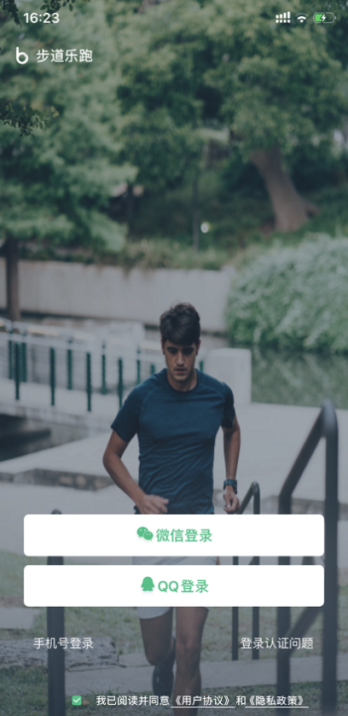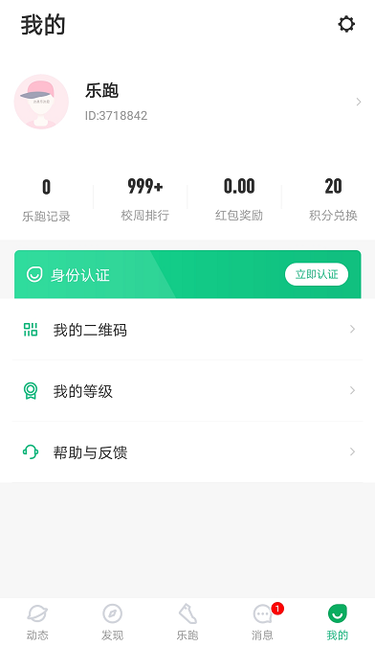
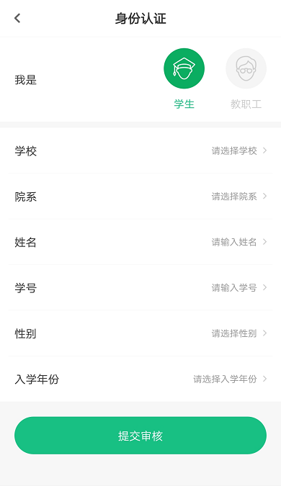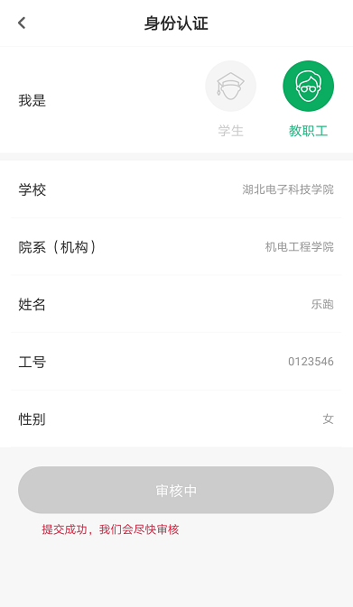
2.2认证结果
（1）认证通过（我的界面会显示“已认证”标志）
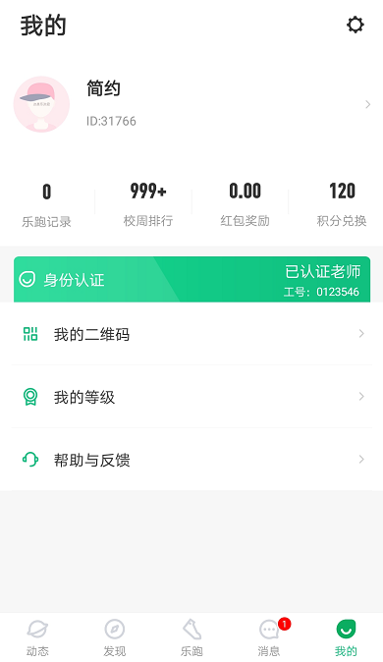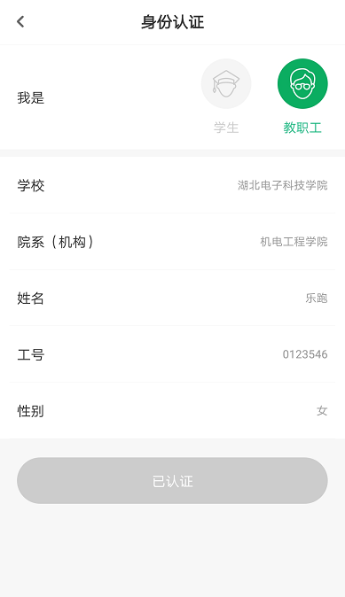
（2）认证不通过（我的界面会显示“审核未通过”，修改信息后重新提交）
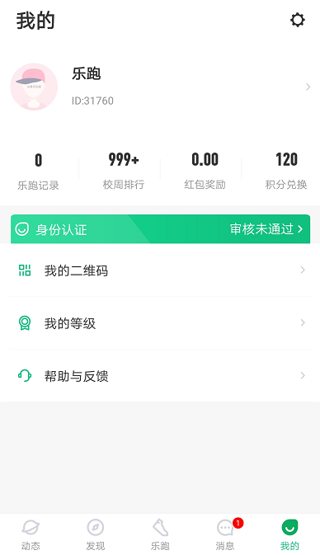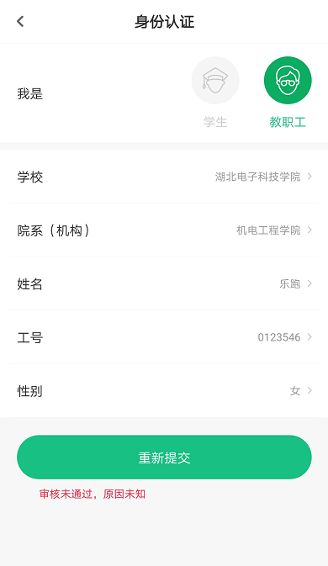
3. 软件使用前必要设置（特别注意）
乐跑软件是基于GPS定位，因手机硬件差异，需要进行运动权限设置，才能确保精准记录跑步数据，跑步前请按下面流程进行软件设置：
（1）第一次打开软件，软件会自动跳出“定位”弹框，主动将定位权限选择为“始终允许”，只有选择始终允许，跑步过程中可以不用手机亮屏。如果选择其他两项，需保持手机亮屏跑步，否则软件数据记录可能不准确。
（2）软件需要进行运动权限设置，操作如下：在软件中，我的-右上角设置-运动权限设置-开启必要权限。
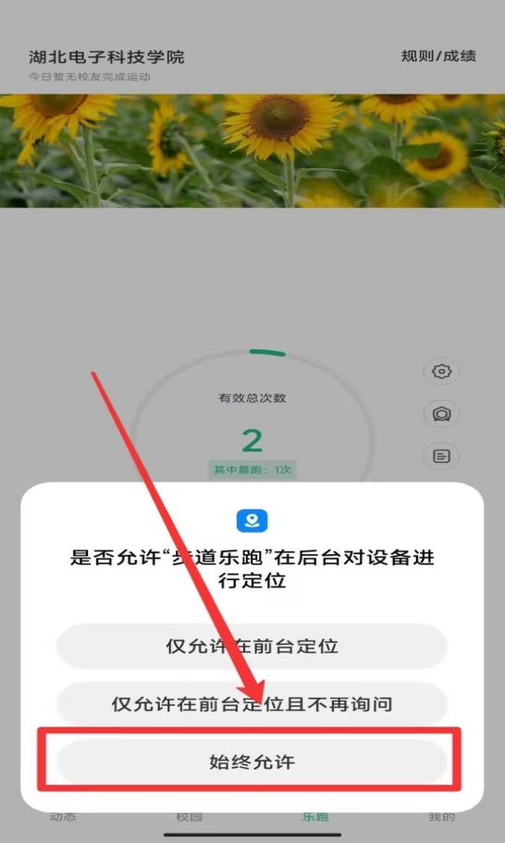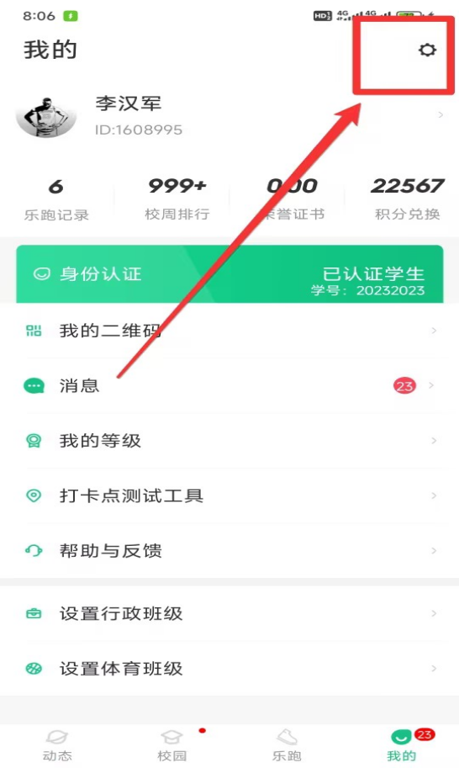

4. 跑步流程
点击“进入乐跑”，弹出安全提示，点击进入乐跑，开始跑步；点击“更换跑区”，进入乐跑设置（可见3.2），更换跑区；
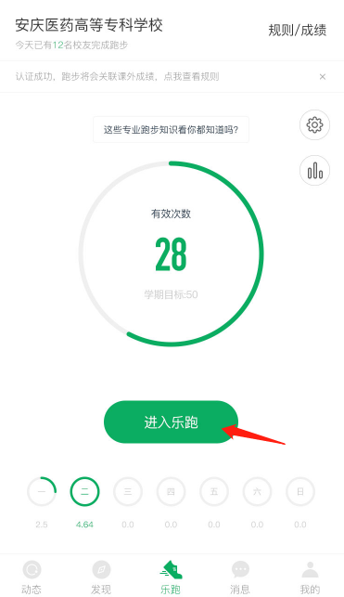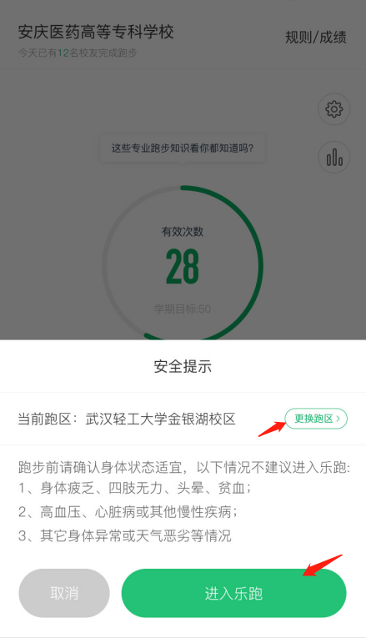
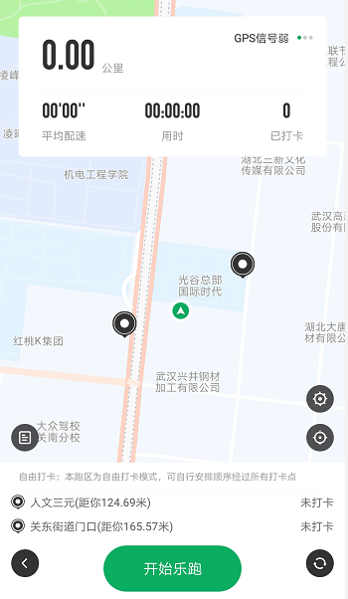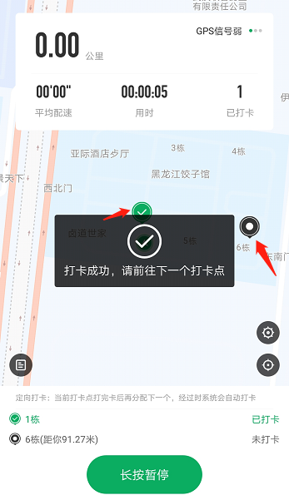
二、平台技术支持
1. APP内申诉处理（建议使用此解决方式）
步道乐跑APP：我的-帮助与反馈-选择问题
90%常见问题在“热门问题”里都有标准解决方案。
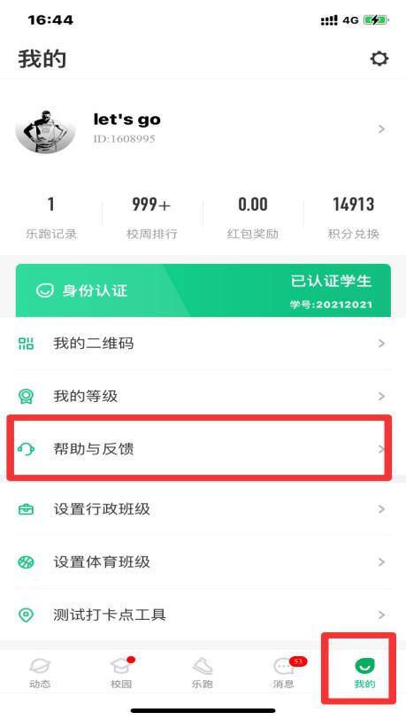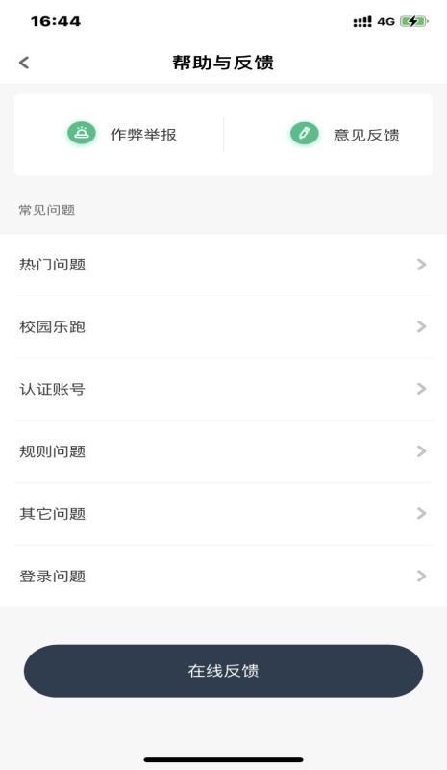
2. 座机处理（如有占线情况请在APP内申诉）
027-59308374 ； 027-58900361 ； 027-58900362 客服电话服务时间（值班时段：工作日周一至周五上午09:00-12:30 下午14:00-18:00）
3. 关注公众号处理
官方微信公众号：步道乐跑。提交申诉：微信公众号“步道乐跑”回复“申诉”填写相关申诉内容，提交，显示提交成功。在申诉界面查询申诉进度。

